

Dipartimento di Ingegneria aerospaziale

Corso di Aerodinamica

# Lorenzo Ciuti

Leonardo Bosia

Matteo Colombo

Simone Cruciani

Carlo Cordoni

Andrea Di Natale

# **Hess Smith**

## **Validazione metodo di Hess-Smith: confronto con X-foil**

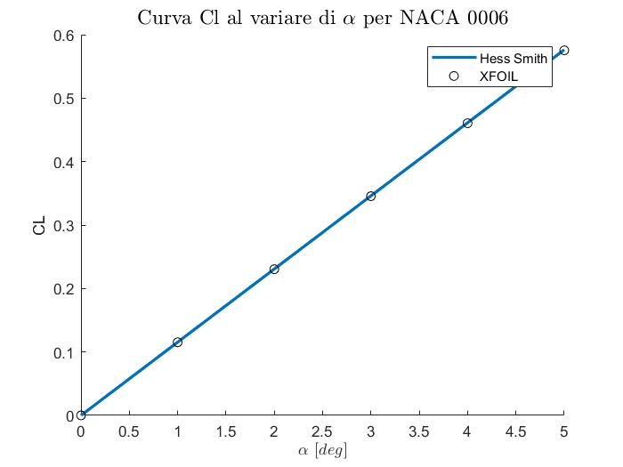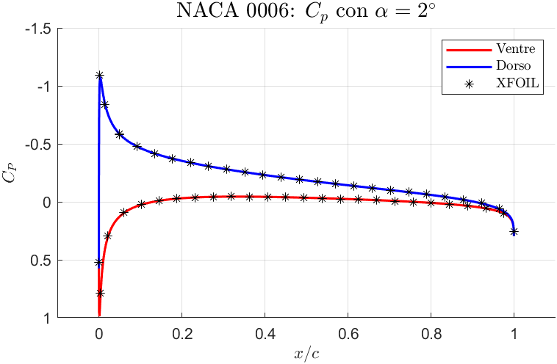Per validare il codice da noi scritto abbiamo confrontato i risultati che abbiamo ottenuto con quelli del programma X-foil. I calcoli sono stati effettuati per il profilo simmetrico NACA 0006 con un numero di pannelli pari a 160.

A sinistra, per un’incidenza variabile tra 0° e 5°, si osserva un andamento del coefficiente di portanza che è lineare e che si sovrappone a quello ricavato con X-foil. Inoltre, come ci si aspetta per un profilo simmetrico, il coefficiente di portanza per un’incidenza nulla è anch’esso nullo. A destra, per un’incidenza di due gradi, è rappresentato l’andamento del coefficiente di pressione lungo il profilo. Dal grafico si nota che anche in questo caso i risultati ottenuti dal nostro codice si sovrappongono in modo soddisfacente all’andamento previsto da X-foil. La validazione è stata estesa in modo analogo anche ad altri profili di differenti spessori, simmetrici e non-simmetrici appartenenti alle famiglie NACA 4 cifre e NACA 5 cifre e l’esito del confronto ha confermato ciò che si è osservato per il profilo NACA 0006: infatti, calcolando l’errore relativo sul coefficiente di portanza tra i valori ottenuti dal nostro codice con 160 pannelli e quelli relativi a X-foil, per valori di incidenza variabili tra 0° e 5°, abbiamo ricavato il seguente grafico.

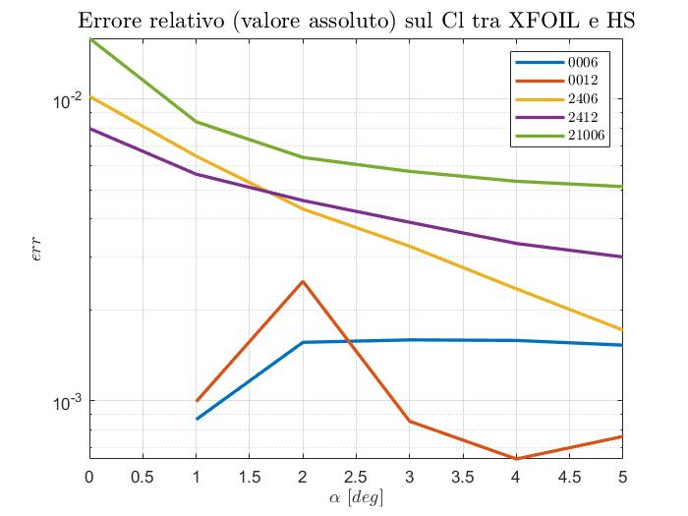

Dal grafico a sinistra, si nota come l’errore relativo di cui sopra sia uguale o inferiore all’unità percentuale: è un errore da ritenersi accettabile.

In conclusione, gli andamenti grafici dei coefficienti di portanza e pressione e il valore degli errori relativi ci permettono di affermare che il metodo di Hess-Smith da noi implementato è valido per la stima delle prestazioni di un profilo aerodinamico.

## **Hess-Smith e problema della linea media nella teoria dei profili sottili**

In questo paragrafo abbiamo studiato i risultati del nostro codice e, in seguito, li abbiamo posti in relazione alle previsioni derivanti dal problema della linea media nella teoria dei profili, la quale permette di stimare il coefficiente di portanza di un profilo, dato l’andamento della sua linea media, attraverso il calcolo dell’angolo di portanza nulla: infatti, la pendenza della curva Cl in funzione dell’angolo $α$ è fissa e pari a 2 $π$. Una prima osservazione riguarda il comportamento del coefficiente di pressione. Come è mostrato nelle seguenti figure, ciascun profilo lavora ad un angolo di incidenza ottimale e man mano che ci si discosta da questo valore compare un picco di depressione sul naso del profilo.

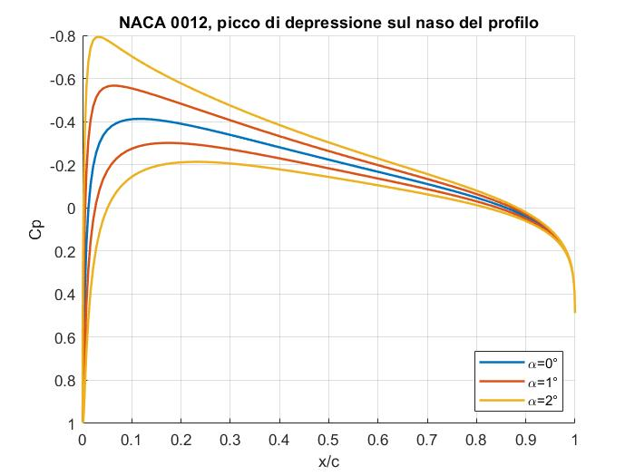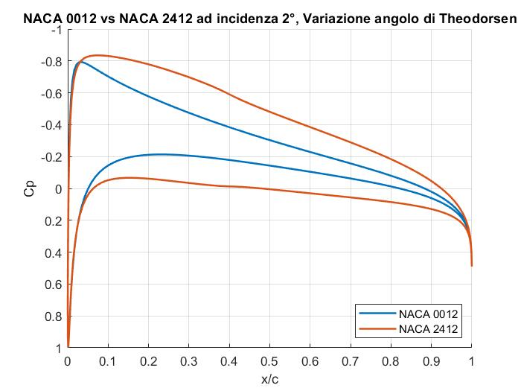  
A sinistra si può osservare questo fenomeno per il profilo simmetrico NACA 0012 (160 pannelli) mentre a destra si può osservare come il profilo NACA 2412 (160 pannelli) lavori meglio del profilo precedente ad un angolo di incidenza pari a 2°: infatti, il Cp del NACA 2412 ha un andamento più uniforme e non presenta nessun picco. Si osservi anche che, a pari incidenza, il coefficiente di portanza del profilo dotato di curvatura è maggiore rispetto a quello del profilo simmetrico perché il suo angolo di incidenza di portanza nulla è inferiore. Queste considerazioni sono confermate dalla teoria dei profili sottili, dalle formule per il calcolo dell’angolo di progetto di un profilo e dell’angolo di incidenza di portanza nulla. Confrontando il metodo di Hess-Smith con la teoria dei profili sottili limitatamente al problema della linea media, ci aspettiamo inoltre di osservare un discostamento sempre maggiore all’aumentare dello spessore del profilo poiché non ne stiamo tenendo conto per il calcolo del Cl. Al contrario non ci aspettiamo una variazione significativa dell’angolo di portanza nulla $α_{0}$, in quanto il calcolo dell’integrale viene effettuato con la variazione di pendenza della linea media che, per ciascun confronto eseguito nelle immagini sottostanti, è la medesima.

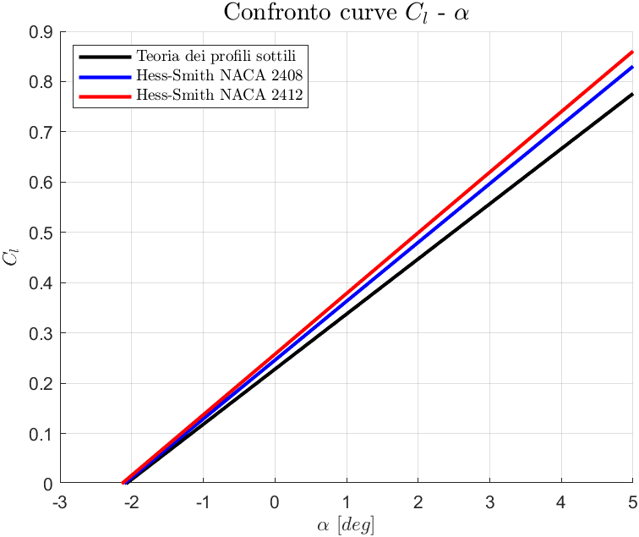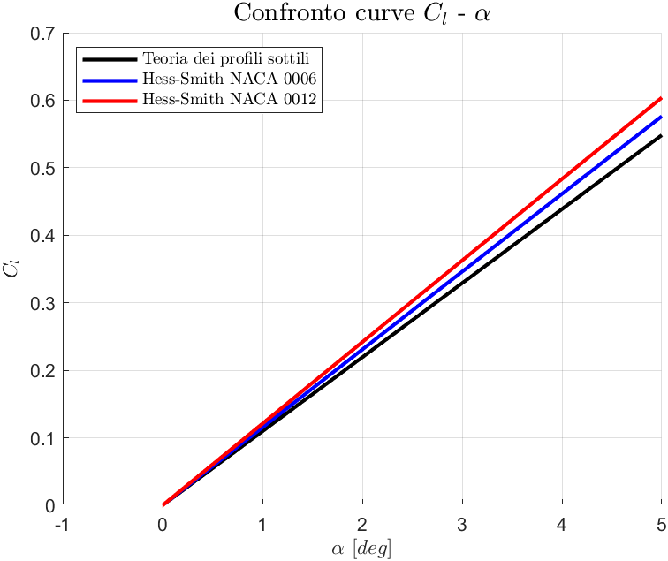

Come previsto, sia dal confronto eseguito con 160 pannelli tra i profili simmetrici NACA 0006 e NACA 0012 sia da quello tra i non simmetrici NACA 2408 e NACA 2412 emerge che la variazione più significativa riguarda la pendenza della curva $C_{l}- α$: infatti, la pendenza aumenta all’aumentare dello spessore, mentre $α_{0}$ non varia in maniera rilevante.

## **Profilo con flap di bordo d’uscita**

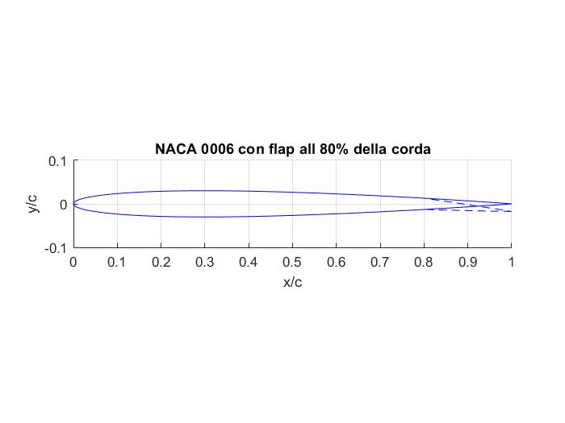In questo paragrafo, abbiamo deciso di presentare un caso da noi ritenuto interessante: un profilo con flap di bordo d’uscita.

I risultati riportati sono relativi a un NACA 0006 con cerniera del flap posta nelle coordinate $\frac{x}{c}=0.8$ e $\frac{y}{c}=0$ e con numero di pannelli uguale a 334. La convenzione positiva della deflessione (delta) del flap è T.E.D. (traling edge down). I valori di incidenza (tra -10° e 10°) e di deflessione (-5° e 5°) sono stati scelti in modo tale da rimanere nelle ipotesi di validità di un calcolo non viscoso ed è stato verificato in un calcolo viscoso con XFOIL che lo spessore dello strato limite rimanga sottile e che il flusso non sia completamente separato.

Il primo fenomeno che noi riteniamo interessante da mostrare è l’andamento del Cl al variare di α per lo stesso profilo ma con deflessioni del flap diverse.

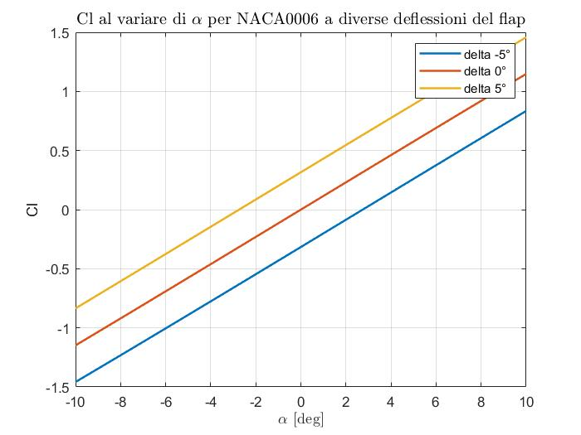 Come ci si aspettava, la deflessione del flap comporta una modifica della linea media del profilo nel bordo d’uscita e di conseguenza una modifica dell’ $α_{0}$ e quindi una traslazione delle rette. Osserviamo inoltre che con una deflessione positiva il Cl aumenta rispetto al caso non deflesso, mentre opposto è il comportamento quando la deflessione negativa.

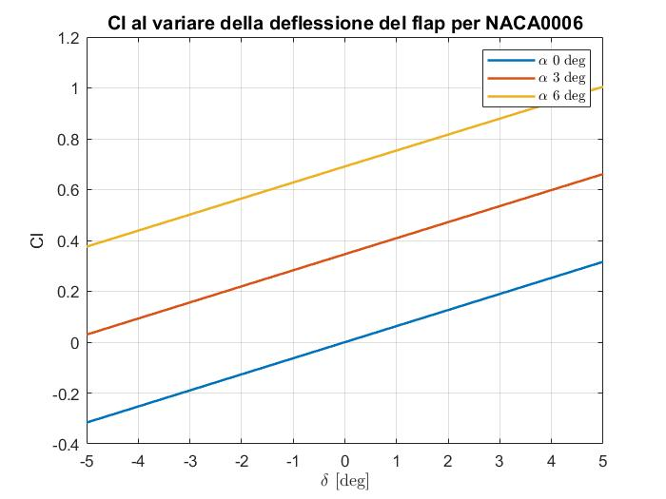

Il secondo grafico mostra il variare del Cl in funzione di delta (δ) per tre angoli di incidenza distinti. Poiché, come si nota nel grafico, il comportamento del Cl è lineare al variare della deflessione del flap, possiamo affermare che il metodo di Hess-Smith ci permette di stimare il ${Cl}_{δ}={dCl}/{dδ}$, che rappresenta la pendenza di queste rette. Per il profilo indicato e con le caratteristiche del flap sopra elencate il ${Cl}_{δ}≅3.6 {rad}^{-1}$.

# **Weissinger**

**Confronto codice e xfrl5**

Il primo passo da compiere per effettuare un’analisi attendibile è la verifica del codice prodotto rispetto ad uno già sperimentato che può essere scaricato dal web; per questo scopo è stato utilizzato il software ‘xflr5’. Per questa validazione non è stato considerato un velivolo particolare, in quanto lo scopo è quello di osservare come varia l’errore percentuale tra il codice ed ‘xfrl5’ andando a variare i parametri geometrici del velivolo, quali l’apertura alare, l’allungamento alare, l’angolo di freccia e di diedro. I dati di partenza iniziali considerati sono: corda alla radice = corda all’ estremità = 1.054; allungamento alare = 7.905; angolo di freccia = 30°; angolo di diedro = 4°;

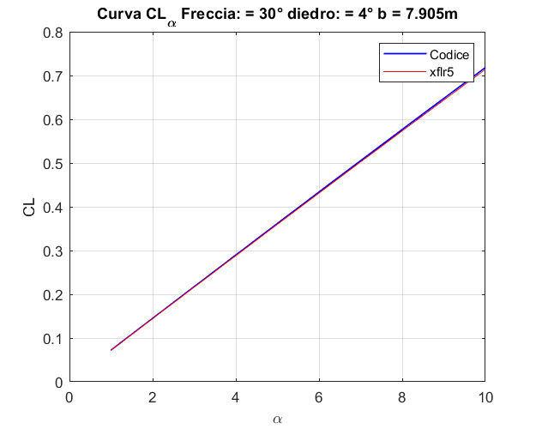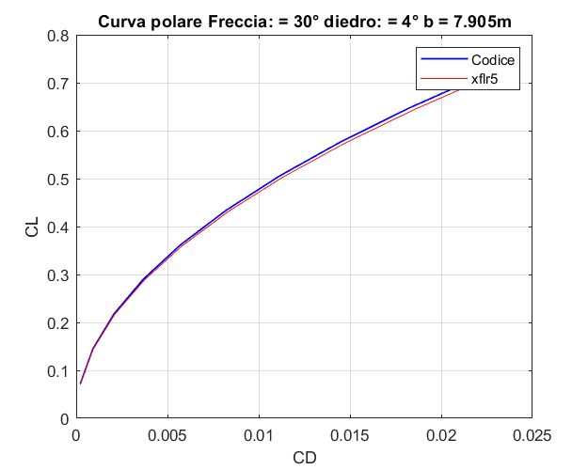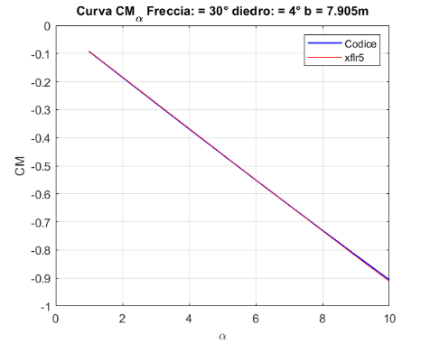In figura vengono riportati dei grafici con i valori trovati del coefficiente di portanza, del coefficiente di momento (rispetto all’origine del sistema di riferimento) in funzione dell’angolo d’incidenza della sola ala isolata e infine della polare:

Dai grafici si evince come i due programmi giungano comunque ai medesimi risultati, abbiamo ripetuto la stessa analisi variando i parametri di forma, e per ogni valore del coefficiente di portanza, resistenza o momento si è calcolato l’errore rispetto al programma xlrf5, e come si può notare dal grafico in cui sull’asse dell’ordinate viene conteggiato il numero di volte in cui l’errore è presente in quell’intervallo e l’errore massimo è del 3%.

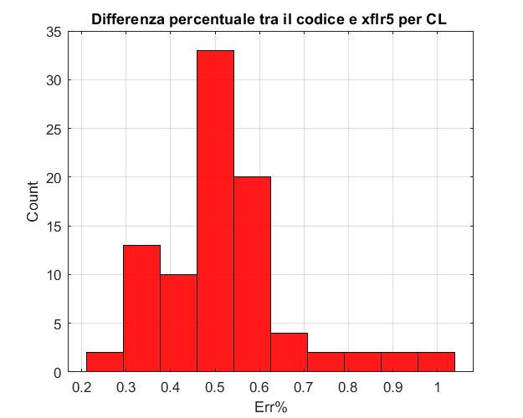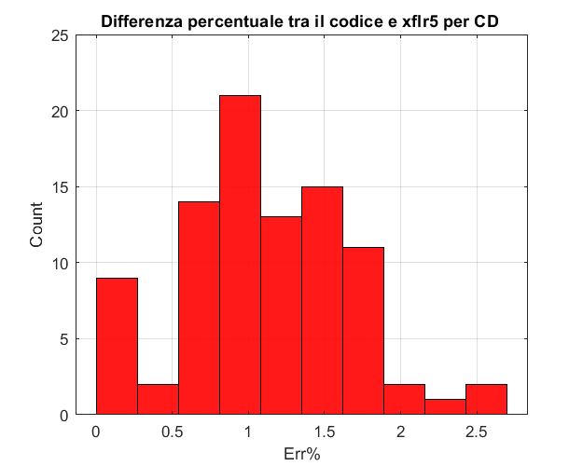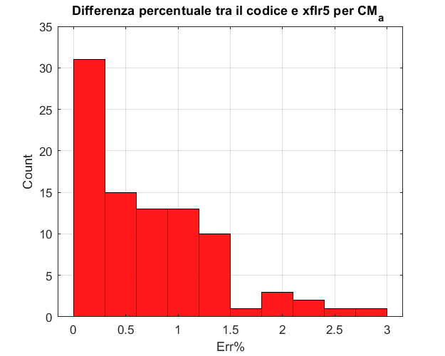

**Effetto della coda sull’ala principale**

Nella parte successiva della trattazione viene considerato un velivolo reale, il Cessna 172, in quanto si è interessati ad avere un riscontro con valori. I dati utilizzati sono per l’ala: superficie di 16 m^2, un’apertura alare di 11 m, un angolo di diedro di 1 grado, una corda alla radice di 1.5455 m e all’estremità di 1.4 m ed un angolo di freccia nullo. Invece per la coda: superficie di 2 m^2, un’apertura alare di 3.4 m, un angolo di diedro nullo, una corda alla radice di 0.7765 m e all’estremità di 0.4 m ed un angolo di freccia di 6 gradi. Il numero di pannelli scelto è lo stesso sia per l’ala e per la coda ed è pari ad N=5 ed M=15.

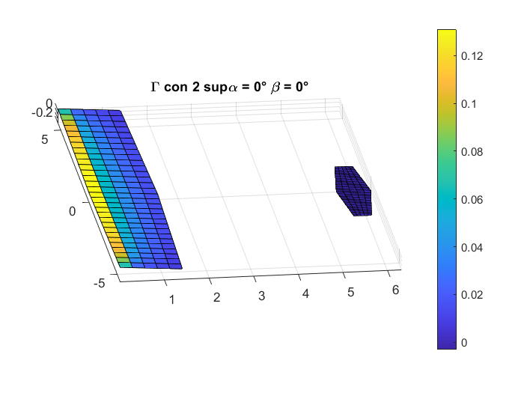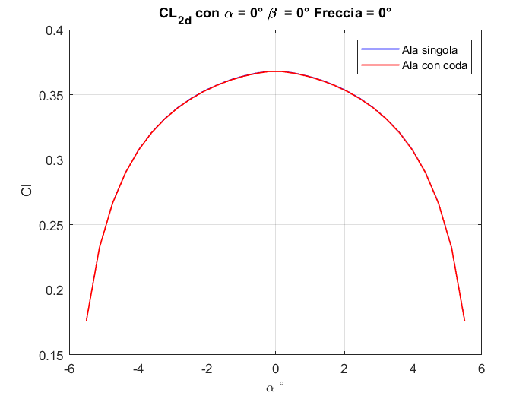È stato riscontrato che l’effetto della coda sull’ala risulti abbastanza esiguo per il caso in esame, come viene dimostrato nella figura. In generale con anche altri dati si osserva il medesimo comportamento, sia nel caso di coda portante che nel caso di coda deportante. L’effetto diventa significativo solo nel caso in cui la distanza tra le due superfici diventi molto piccola, in particolare tale configurazione è tipica dei velivoli fighters, i quali però non rispettano le ipotesi di validità del metodo, cioè strato limite e scia sottile ed incomprimibilità della corrente.

**Effetto Downwash**

L’obiettivo è quello di riuscire ad implementare attraverso il nostro codice un modello semplificato per l’interazione tra ala a coda. Per fare ciò si è prima studiata inizialmente la coda singolarmente, dalla quale viene determinato la curva di portanza; successivamente viene considerata anche l’ala principale e viene ricavata nuovamente la medesima curva.

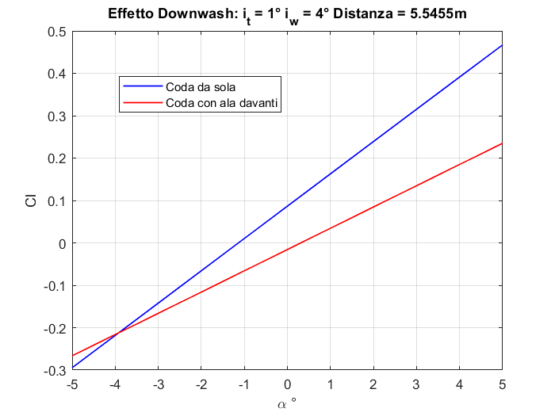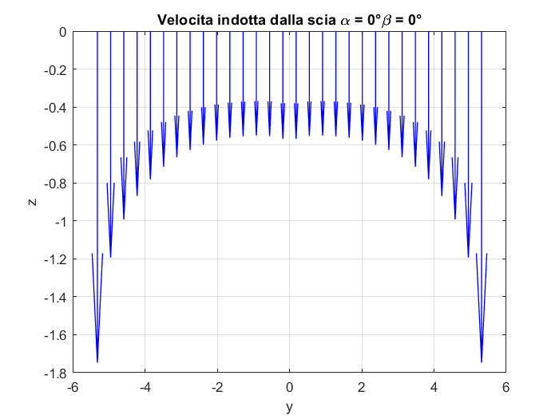Dal grafico si evince che, la curva di portanza al variare dell’incidenza nel caso della coda senza ala ha una pendenza maggiore rispetto alla curva ottenuta considerando entrambe le superfici, per cui si ha un calo di prestazioni della coda dovuto alla presenza dell’ala principale.

Per ottenere il medesimo valore di Cl, nel caso di presenza di coda e ala, quest’ultima dovrebbe essere lambita da una corrente incidente avente un angolo di incidenza maggiore. La curva di portanza per la coda, considerando la presenza dell’ala, non risultato traslata verso destra, ma solo ruotata, per cui per ottenere il medesimo coefficiente di portanza per il medesimo angolo di incidenza bisogna sommare ad esso un angolo, che non è costante, ma risulta funzione dell’angolo di incidenza. Questo effetto è causato dal fatto che la scia induce sulla corrente una velocità che varia lungo l’apertura ed è funzione dell’angolo di incidenza, per cui la velocità vista effettivamente dalla coda è diversa rispetto alla velocità asintotica della corrente, sia in modulo che soprattutto in direzione.

La velocità indotta risulta verso il basso, questo causerà sicuramente una diminuzione dell’angolo d’attacco, cosa che effettivamente succede, infatti la portanza cala. A partire da queste considerazioni preliminari si è cercato di associare al modello tridimensionale un modello bidimensionale, più semplice ed intuitivo per avere una formula del coefficiente di portanza dell’intero velivolo in forma chiusa, che tenga conto però degli effetti tridimensionale. Per ricavare un’espressione analitica del coefficiente di portanza totale si sono considerate prima l’ala e la coda singolarmente, poi insieme. In tal modo, dopo aver ricavato il ${Cl}_{ala/α}$, il ${Cl}_{coda/α}$, mediante un’approssimazione lineare ed il ${Cl}_{totale}$ è possibile metterli in relazione nel seguente modo:

$${Cl}_{totale}={Cl}_{ala}(α+i^{w})+ησ{Cl}_{coda}(α+i^{t}-ε)$$

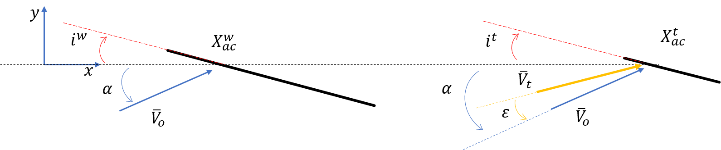Dove $η$ è il rapporto tra pressioni dinamiche ala e coda, $σ$ è il rapporto tra superficie di coda e di ala. Per semplicità del modello abbiamo ipotizzato $η$ pari a 0.98. Manipolando opportunamente la relazione si può giungere all’espressione dell’angolo di downwash:

$$ε=α+i^{t}-\frac{{Cl}_{tot}-{Cl}_{α}(α+i^{w})}{ησ{Cl}_{coda}}α$$

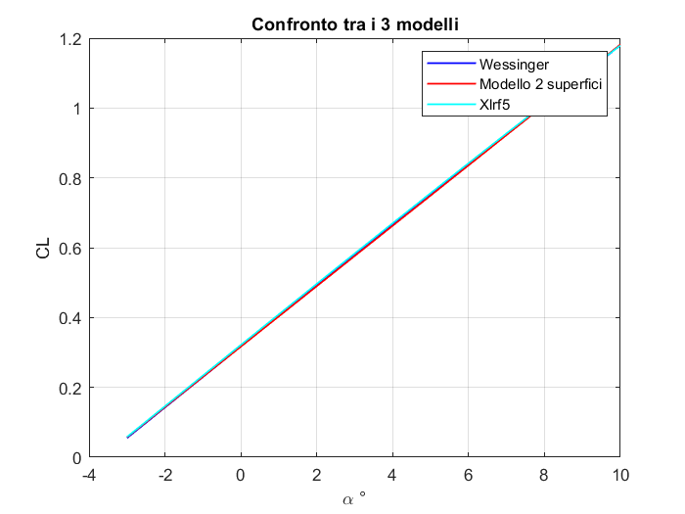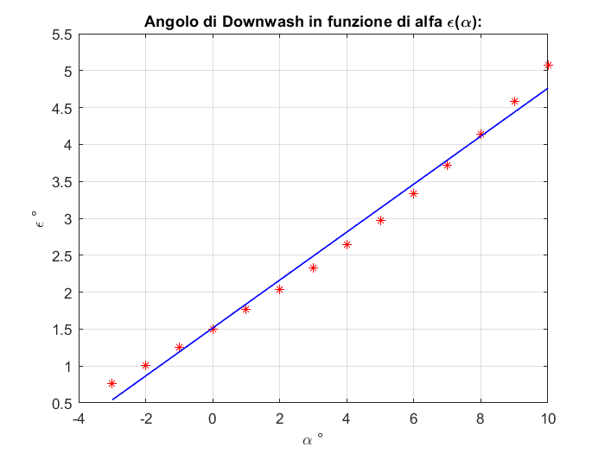Così facendo si ottiene un andamento dell’angolo di downwash approssimabile linearmente, $ε={ ε}_{0}+{ ε}_{α}α$

Esistono delle formule analitiche per ricavare la derivata dell’angolo di downwash rispetto ad $α$:

$$ε_{α}=4.44*{[k_{Aspect ratio}*k_{taper ratio}*k_{h}*\sqrt{\cos\left(Λ_{c/4}\right)}]}^{1.19}$$

Tale espressione è stata ricavata tramite il DATCOM e dipende da vari parametri quali come fattore di forma, angolo di freccia, taper ratio, distanza dall’ala dalla coda. Utilizzando tale formula con i dati del Cessna si ottiene un valore pari a $ε_{α}=0.305$. Tramite il codice invece il risultato che si ottiene è pari a $ε_{α}=0.3142$, quindi molto simile alle aspettative. Attraverso questo modello si può semplificare l’interazione tra le due superfici definendo questo angolo $ε$ come funzione dell’angolo di incidenza $α$. Successivamente per completare e corroborare questo processo si è ricavata la curva del coefficiente di portanza al variare di alfa e si è ottenuto che sia il nostro codice e sia il modello semplificato a due superfici siano molto accurati.

**Weissenger e Teoria della linea di Prandtl**

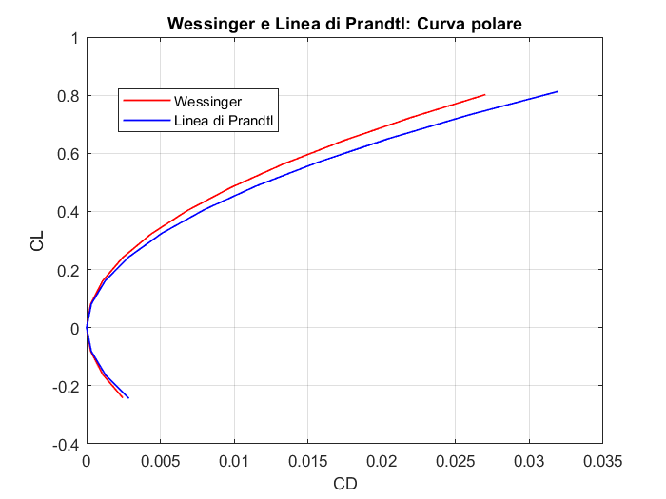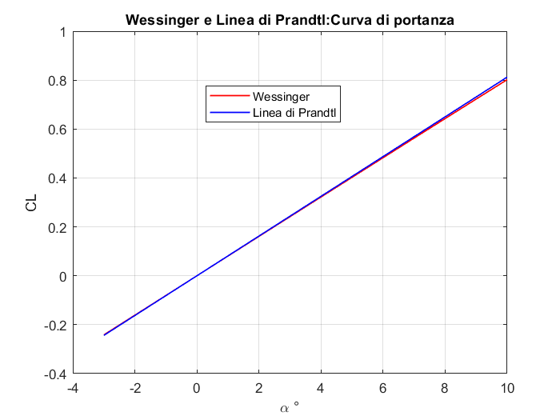Infine, per terminare in parte la validazione del codice si è deciso di analizzare l’ala del Cessna 172 utilizzando il nostro codice ed implementando un nuovo codice basato sulla teoria della linea di Prandtl e la risoluzione dell’equazione intero differenziale mediante un metodo di collocazione utilizzando i nodi di Chebyshev. La teoria di Prandtl è molto affidabile per quanto riguarda la curva della portanza, in quanto l’errore rimane sempre minore del 1.28%, invece il coefficiente di resistenza differisce dal metodo di Weissenger con un errore massimo del 16%.